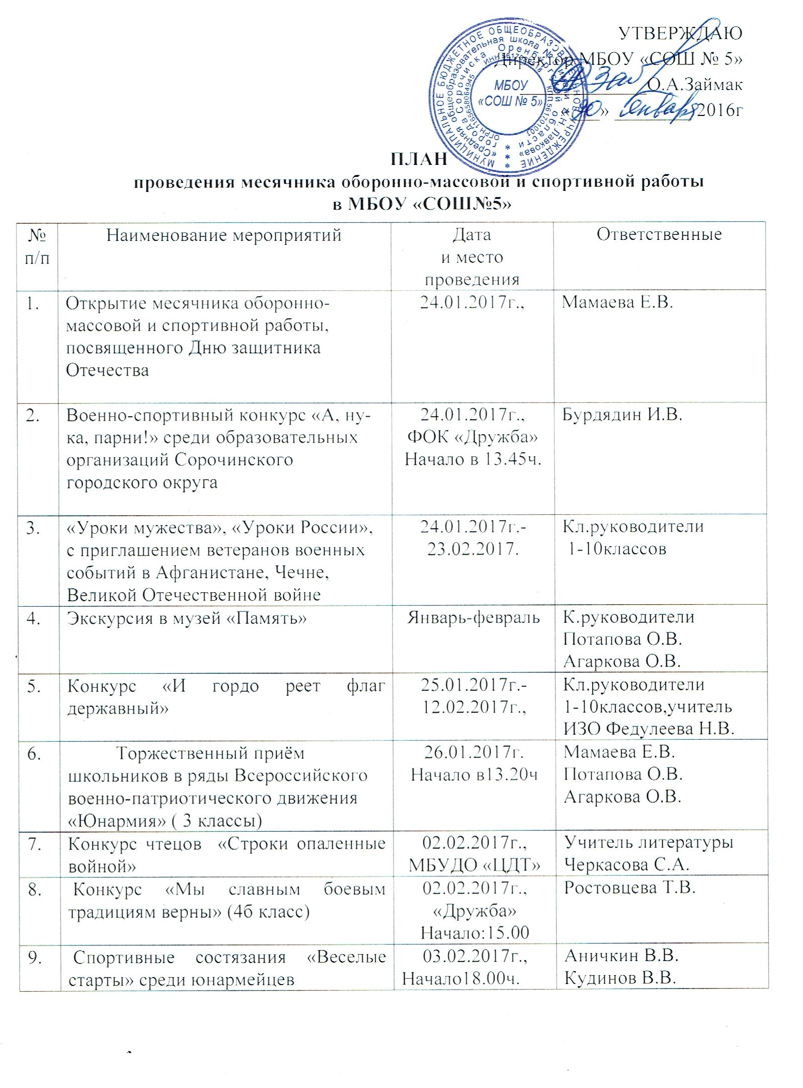
 | Конкурсно-игровая программа «А ну ка, мальчики» среди учащихся 1 классов | 03.02.2017г. | Ахмерова Р.Я.  Халикова К.Х.  Клименкова Г.В.  Булычева А.Ю.  Григорьева Л.В.
 | Организация выставки «Дорогами войны …» | 06.02.2017г. | Понятова Н.А.,библиотекарь
 | Соревнования по стрельбе из пневматической винтовки среди 7-8 классов. | 06.02.2017г. | Бурдядин И.В.
 | Конкурс чтецов «Память о войне в моем сердце» | 07.02.2017г.,  2-4 классы | Понятова Н.А.,библиотекарь
 | Зимнее первенство Сорочинского городского округа по легкой атлетике среди образовательных организаций | 07.02.2017г.,  ФОК «Дружба»,  Начало в 12.00ч. | Аничкин В.В.
 | Декада лыжного спорта | 02.02.2017г.- 11.02.2017г. | Аничкин В.В.
 | Акция «Письмо солдату» | Январь-Февраль  2017г. | АхмероваР.Я.,  ст.вожатая
 | Выпуск школьных радиопередач по теме «Дорогами войны…» | Январь-Февраль  2017г. | АхмероваР.Я.,  ст.вожатая
 | Зимняя военно-спортивная игра «Зарничка» среди учащихся 2-4 классов | 07.02.2017г. | Бурдядин И.В.  Кл.рук.2-4 классов
19. | Историческая викторина «Петровские ассамблеи» | 08.02.2017г.,  МБУДО «ЦДТ» | Учителя истории Королькова Е.В.  Сенькина Т.В.
20. | Соревнования по стрельбе из пневматической винтовки среди  юнармейцев. | 08.02.2017г.,  МБУДО «ЦДТ» | Бурдядин И.В.  Потапова О.В.  Агаркова О.В.
21. | Конкурсно-игровая программа «Рыцарский турнир» среди учащихся 2 классов | 09.02.2017г. | Ахмерова Р.Я.  Степанова Е.Н.  Тафинцева В.В.  АльбаеваЛ.А.
22. | Конкурсно-игровая программа  «А ну-ка парни» среди учащихся 8-10 классов | 10.02.2017г.  17.00ч. | Бурдядин И.В.  Аничкин В.В.  Кл.рук 8-10 классов
23. | «Смотр строя и песни» среди учащихся 5-6 классов | 14.02.2017г. | Бурдядин И.В.  Вольнова Е.В.  Соклакова Е.А.  Козлова С.А.  Бородина в.А.
24. | Конкурс технических моделей «Ради жизни на Земле», посвященный Победе в Великой Отечественной войне | До 15.02.2017г.,  МБУДО «ЦДТТ» | Рябов Е.Д.
25. | Литературная гостиная «Афганистан болит в моей душе», посвящённая выводу советских войск из Афганистана | 15.02.2017г.,  7-8 классы | Понятова Н.А.,библиотекарь
26. | - «Военно-спортивное многоборье» среди допризывной молодежи  - Соревнования по стрельбе из пневматической винтовки среди команд образовательных организаций | 16.02.2017г.,  ФОК «Дружба»,  Начало в 12.00ч.  16.02.2017 г., спортивный зал стадиона «Дружба», Начало в 12.00ч. | Бурдядин И.В.
27. | Конференция отцов «Воспитание детей способных возвысить Россию. Воспитательный принцип семьи». | 16.02.2017 г.,  Начало в 18.00ч. | Мамаева Е.В.  Пажетных В.В.  Классные руководители  1-10 классов
28. | Конкурсно-игровая программа «Армейская академия» среди учащихся 4 классов | 17.02.2017г. | Мартынова С.А.  Ростовцева Т.В.
29. | Турнир по волейболу (среди команды учащихся 9-10 классов , команды педагогического коллектива и команда родителей) | 17.02.2017г. Начало в 18.00ч | Аничкин В.В  Бурдядин И.В.
30. | Зимняя военно – спортивная игра «Зарница» среди учащихся 5 – 10 классов | 21.02.2017г.,  Парк «Победы» | Бурдядин В.В.
31. | Турнир по волейболу (среди учащихся 7-8классов | 21.02.2017г.  15.00ч. | Аничкин В.В.
32. | Праздник, посвященный Дню защитника Отечества | 22.02.2017г., | Классные руководители  1-10 классов
33. | Торжественное закрытие месячника оборонно-массовой работы. Подведение итогов месячника оборонно-массовой и спортивной работы, посвященного Дню защитника Отечества.  Награждение победителей и призеров конкурса. | 22.02.2017г., | Мамаева Е.В.
34. | Освещение в средствах массовой информации мероприятий месячника оборонно-массовой и спортивной работы , посвященного Дню защитника Отечества. | Весь период | Лупова Н.А.

